 | FICHA DE REGISTRO DIÁRIO DE ACOMPANHAMENTO  ARQUEOLÓGICO

1. INFORMAÇÕES GERAIS
DATA: 10-11-2026 | Projeto: Empreendimento Minéro-Industrial N8N9 - Juazeiro - BA | FICHA ID: 5
LOCALIDADE: Juazeiro - BA | Responsável Técnico: Carlos Rocha | EMPRESA EXECUTORA: HAS CONSULTORIA
COORDENADAS GEOGRÁFICA: Foto 1 - (UTM) 24L 398215-8971448 (LAT/LON) -9.303613, -39.926792; Foto 2 - (UTM) 24L 398096-8971440 (LAT/LON) -9.303678, -39.927875; Foto 3 - (UTM) 24L 398138-8971459 (LAT/LON) -9.303513, -39.927490; Foto 4 - (UTM) 24L 398127-8971454 (LAT/LON) -9.303558, -39.927587
Início atividade: 09:21 | Fim atividade: 16:25

2. CONDIÇÕES AMBIENTAL
Condição Climática: ( X ) Ensolarado ( ) Nublado ( ) Chuvoso ( ) Outro

3. DESCRIÇÃO DAS ATIVIDADES:
Trecho: remoção mecanizada da camada de húmus na pilha de soprólitos
Tipo de Intervenção: ( ) Sondagem ( ) Supressão Vegetal ( ) Terraplenagem ( X ) Outros
Descrição das atividades executadas:
Em continuidade às atividades na área denominada pelo empreendimento como Pilha de Soprólitos, foi iniciado o acompanhamento arqueológico da remoção mecanizada da camada superficial do terreno, operacionalmente tratada na frente de serviço como retirada do "húmus". Essa etapa sucedeu a supressão vegetal anteriormente monitorada, na qual a atuação da lâmina havia permanecido predominantemente restrita aos primeiros centímetros da superfície. Na atividade atual, o trator de esteiras passou a realizar rebaixamentos da ordem de aproximadamente 20 a 30 cm nos trechos acompanhados, ampliando significativamente a exposição do pacote sedimentar.
O monitoramento arqueológico foi direcionado especialmente para a interface entre a superfície previamente exposta e os materiais mobilizados pela lâmina. Durante o avanço do trator, procurou-se manter posição de observação lateralmente avançada em relação à frente de trabalho, sempre fora do raio operacional e de manobra do equipamento, de modo a acompanhar tanto a superfície alcançada pelo corte quanto o material deslocado à frente da lâmina.
A dinâmica de operação do equipamento favoreceu essa observação. À medida que a lâmina avançava, parte do sedimento era cortada, comprimida e impulsionada para a frente, produzindo um movimento de rolamento e tombamento do material. Esse processo expunha sucessivamente porções anteriormente enterradas, permitindo observar agregados, fragmentos rochosos e eventuais materiais incorporados ao sedimento antes que fossem definitivamente reunidos nas leiras. A inspeção arqueológica concentrou-se, portanto, tanto no material em movimento quanto nas superfícies recém-seccionadas e nas acumulações resultantes da operação.
Após a passagem do trator, os setores rebaixados foram novamente percorridos. Essa segunda inspeção teve como finalidade verificar a superfície regularizada em busca de materiais arqueológicos móveis e, principalmente, de alterações que pudessem indicar feições preservadas, como mudanças localizadas de coloração, textura ou compactação, concentrações de carvão ou cinzas, alinhamentos de blocos, fragmentos cerâmicos, materiais líticos ou outras descontinuidades incompatíveis com a matriz sedimentar observada.
A atividade deste primeiro dia permitiu, assim, ampliar a leitura arqueológica para níveis que não haviam sido alcançados durante a supressão vegetal. Nos setores efetivamente acompanhados, não foram identificados materiais arqueológicos, estruturas, feições de origem antrópica pretérita ou alterações sedimentares que indicassem a presença de contexto arqueológico. A remoção da camada superficial permanecerá em continuidade nos dias subsequentes, sendo mantido o acompanhamento arqueológico durante o avanço da frente.
Evidências Arqueológicas ( ) Sim ( X ) Não
TIPO: ( ) Pré-colonial ( ) Histórico ( ) Contato ( ) SHIA ( ) N/I
Materiais encontrados: ( ) Sim ( ) Não
Tipo de Material: ( ) Cerâmica ( ) Lítico ( ) Estruturas ( ) Outros

PEDOLOGIA
Textura | Granulometria
( ) Arenoso ( ) Argiloso / Argilo-arenoso ( ) Siltoso / Argilo-siltoso  ( ) Arenoso / Areno-argiloso ( ) Cascalheira ( ) Silto-arenoso  ( ) Silto-argiloso / Areno-argiloso ( ) Rocha Matriz/Base ( ) Terra preta (matéria orgânica) | ( ) Fina ( ) Média ( ) Grossa ( ) N/I
Coleta realizada? ( ) Sim ( X ) Não ( ) Amostras enviadas para análise

4. REGISTROS VISUAIS
Fotografias: ( X ) Sim ( ) Não Croquis: ( ) Sim ( ) Não
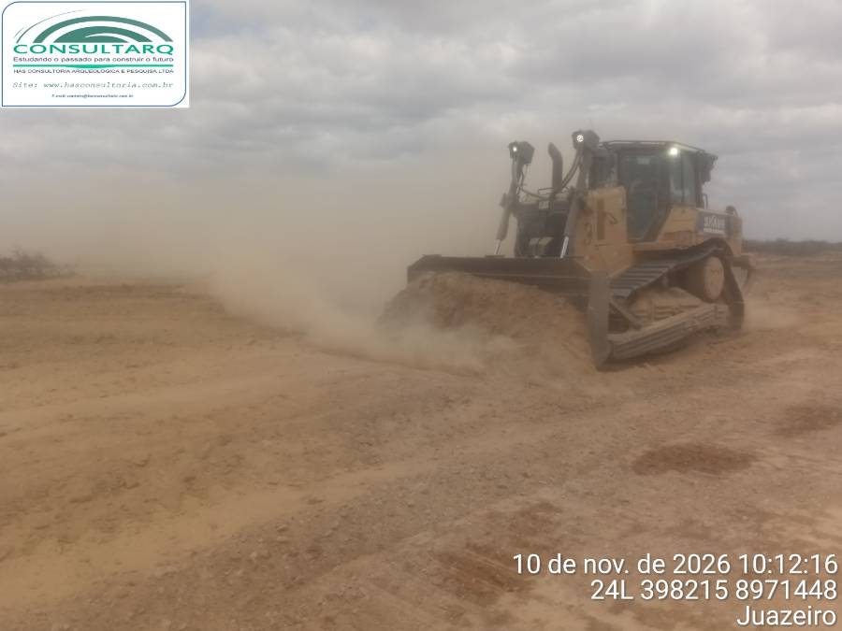 | 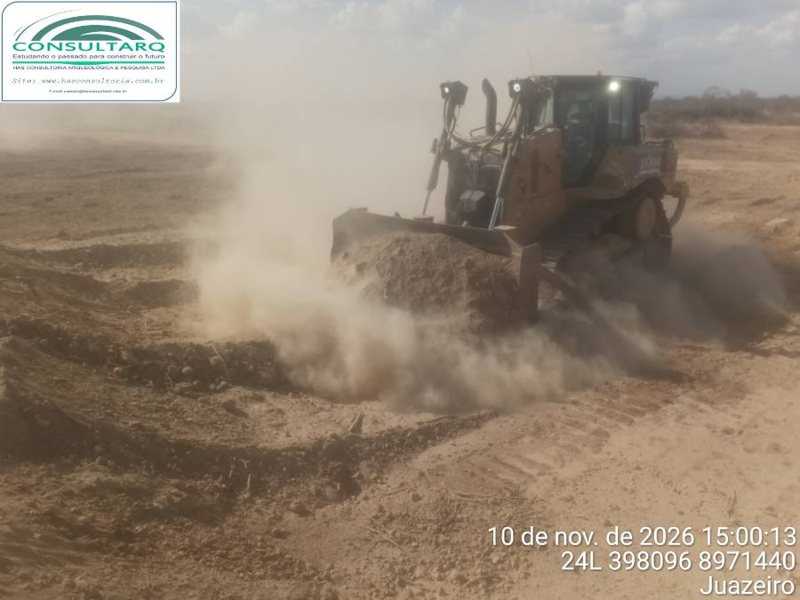
FOTO 1: Remoção mecanizada da camada superficial do terreno, com mobilização do sedimento pela lâmina do trator de esteiras | FOTO 2: Continuidade do rebaixamento superficial e organização do material removido em leiras
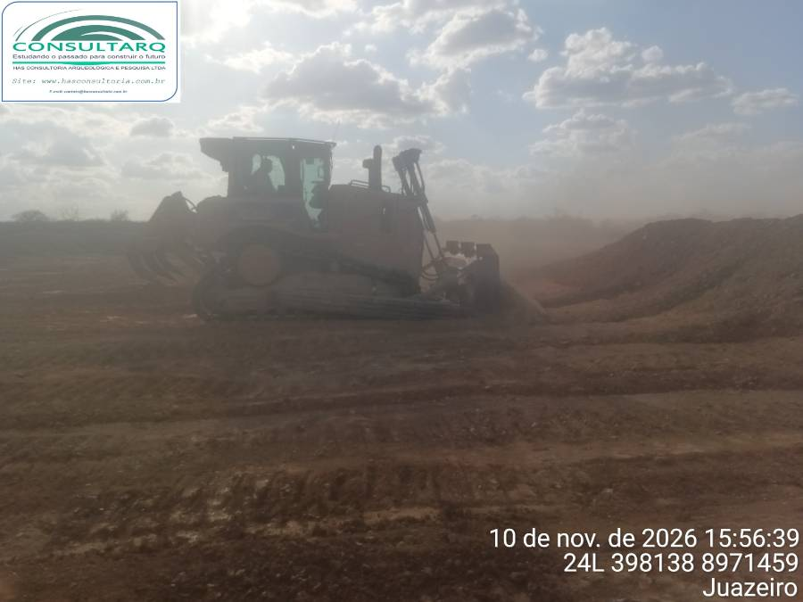 | 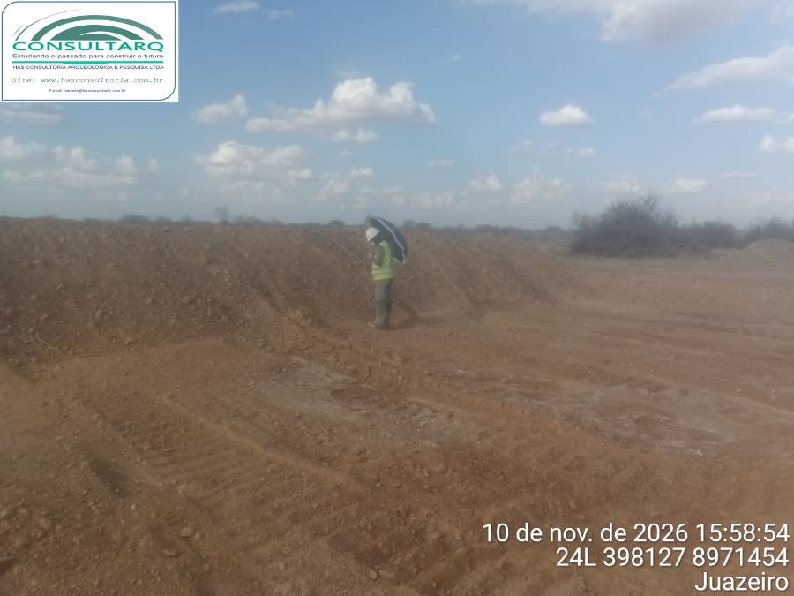
FOTO 3: Formação de leira durante a remoção mecanizada da camada superficial na área da Pilha de Saprólitos | FOTO 4: Inspeção arqueológica do material removido e das superfícies expostas após a passagem do maquinário

5. IMPACTOS E MEDIDAS MITIGATÓRIAS
Houve alteração do contexto arqueológico? ( ) Sim ( ) Não
Medidas adotadas:

Interrupção da atividade? ( ) Sim ( ) Não
Motivo:

Observações e recomendações:

7. ASSINATURA
Responsável pelo acompanhamento: Carlos Rocha
Nome: Carlos Rocha
Cargo: Arqueólogo
Ass: ___________________​__________________​_________
Observações extras:

